Neue entschleunigte Alpentransversale
In 26 attraktiven Tageswanderungen von Basel nach Chiasso
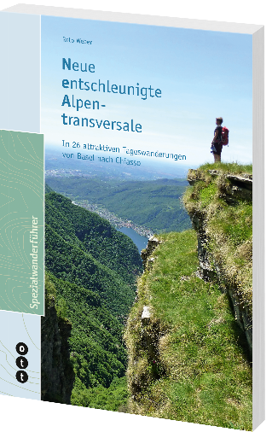
Der soeben erschienene Spezialwanderführer ist das dritte und letzte beim ott verlag erschiene Buch von Reto Weber. Quasi als Gegenpol zum Gotthard-Basistunnel (NEAT), durch welchen wir innert gerade mal noch 4 Stunden von Basel nach Chiasso gelangen, hat er einen Wanderführer für diese Strecke erarbeitet: Die Neue entschleunigte Alpentransversale. In 26 Tagesetappen mit durchschnittlich 5 Stunden Marschzeit wird so die ganze Schweiz durchwandert. Die Route verläuft auf attraktiven Wanderwegen abseits von Hauptverkehrsachsen und ist auch ohne Bergsteiger- oder Hochtourenkenntnisse gut machbar.

Reto Weber: Neue entschleunigte Alpentransversale
ott verlag, 208 Seiten, ISBN 978-3-7225-0169-7, CHF 38.00
ab sofort erhältlich
Autor
Reto Weber ist dipl. Tourismusfachmann HF und wohnt zusammen mit seiner Frau in Luzern. Dank seinem Teilzeitpensum als Reiseverkäufer bei der SBB findet er genug Zeit, regelmässig zu Fuss oder mit dem Velo auf die Pirsch zu gehen.
Weitere Bücher von Reto Weber
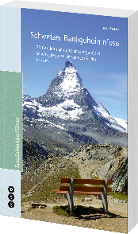
Schweizer Bankgeheimnisse Hinaus ins Blaue
33 Wanderungen und Spaziergänge 30 Wanderungen zu schön
zu schön gelegenen Sitzbänken gelegenen Badeplätzen in der Schweiz

1. Auflage 2015
1. Auflage 2017
ISBN 978-3-7225-0144-4 ISBN 978-3-7225-0164-2
CHF 38.00 CHF 38.00

_________________________________________________________________________________________________
Kontakt für weitere Informationen und Rezensionsexemplare:
Fabienne Pfefferli, Presse, fabienne.pfefferli@hep-verlag.ch, 031 310 29 09
Kontakt für Interviews:
Reto Weber, Autor, reto_weber@bluewin.ch

